**İSHAKAĞA ORTAOKULU 2. DÖNEM 1. YAZILI SINAV SENARYOLARI**

**Örnek soru kitapçıkları:** [**https://odsgm.meb.gov.tr/www/2-donem-1-yazili-ornek-soru-kitapciklari-2024-2025/icerik/1411**](https://odsgm.meb.gov.tr/www/2-donem-1-yazili-ornek-soru-kitapciklari-2024-2025/icerik/1411)

**Temel eğitim örnek soru kitapçıklarındaki soruların çözüm videoları:** [**https://youtube.com/playlist?list=PL98bEHGeNv0HHpmSYnXowqgpw2G8zeqxn&feature=shared**](https://youtube.com/playlist?list=PL98bEHGeNv0HHpmSYnXowqgpw2G8zeqxn&feature=shared)

**Sınav Senaryo Metinlerine ulaşmak için alttaki linke tıklayınız:**

[**https://odsgm.meb.gov.tr/www/2-donem-konu-soru-dagilim-tablolari-2024-2025/icerik/1401**](https://odsgm.meb.gov.tr/www/2-donem-konu-soru-dagilim-tablolari-2024-2025/icerik/1401)

**Fen Bilimleri:**

8.siniflar senaryo1 (fotosentez konusu hariç, asit baz konusu dahil ) https://odsgm.meb.gov.tr/www/2-donem-konu-soru-dagilim-tablolari-2024-2025/icerik/1401

7.sinif senaryo 2

6.sinif senaryo 1

5.sinif senaryo 1

**Din Kültürü ve Ahlak Bilgisi**:

5. sınıflar: 1. Senaryo

6.sınıflar: 2. Senaryo

7.sınıflar:1. Senaryo

8. sınıflar: 3. Senaryo

**Sosyal Bilgiler / İnkılap Tarihi:**

5. Sınıf:2. Senaryo

6. ⁠sınıf:2. Senaryo

7. ⁠sınıf: 2. Senaryo

8. ⁠sınıf: 2. Senaryo

**İngilizce :**

8. Sınıflar: 2. Senaryo

7. Sınıflar: 2. Senaryo

6. Sınıflar: 1. Senaryo

5. sınıf seviyesinde 5 ve 6. Üniteler ( Okulumuzda ağırlıklı ingilizce müfredatı uygulandığından zümreler tarafından belirlenmiştir)

**Matematik**:

8. Sınıflar :5.senaryo

5. Sınıflar :2. Senaryo

6.ve 7.Sınıflar: Ülke geneli konu dağılım tablosu aşağıdadır.

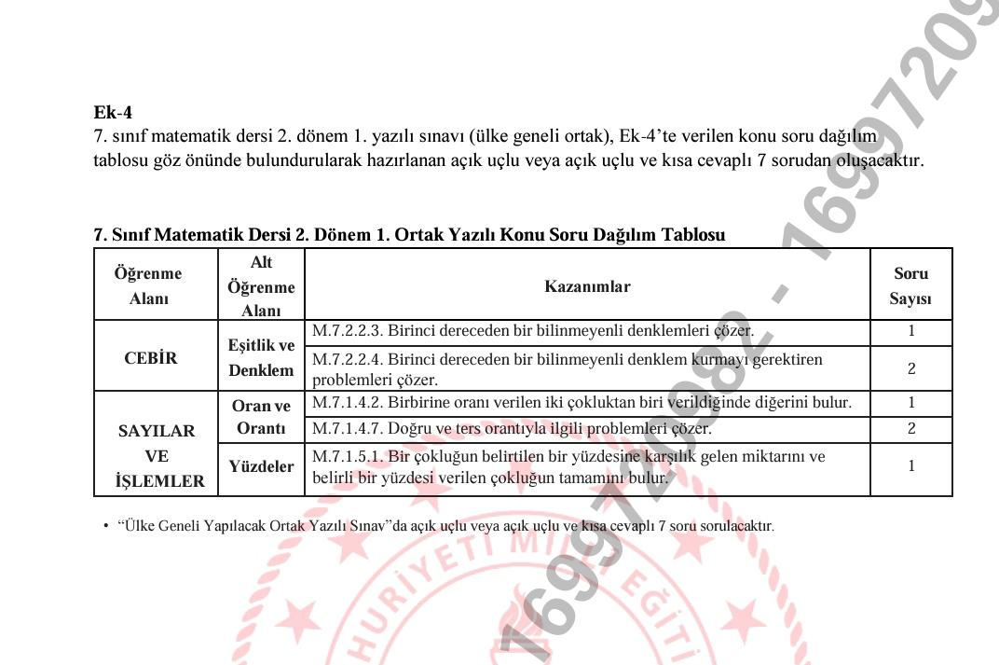

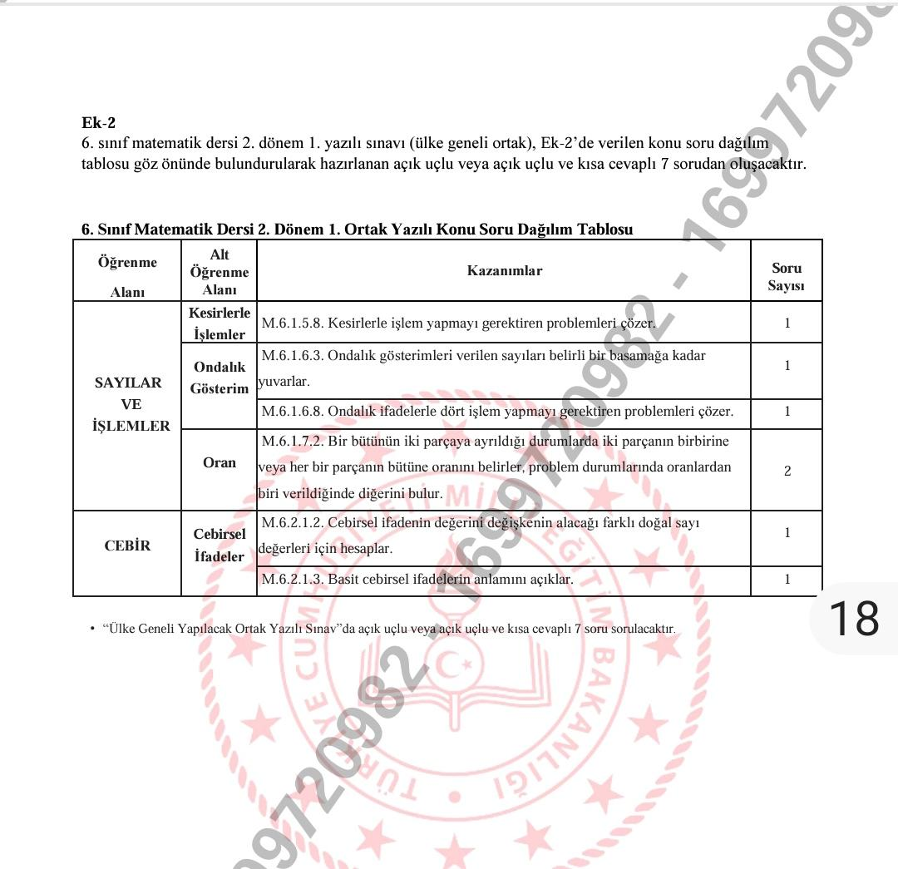

**Türkçe:**

5. Sınıflar: 3.Senaryo

8. Sınıflar :3.Senaryo

6 ve 7. Sınıflar Ülke geneli konu dağılım tablosu aşağıdadır.

